Atividade – Descrição Textual de Casos de Uso e Diagrama de Atividades
Caso de Uso: Comprar Passagem
André Campanholo Paschoalini - 14558061

1. Descrição Textual do Caso de Uso: Comprar Passagem
Ator principal:
- Passageiro - usuário da plataforma que deseja pesquisar, selecionar e comprar passagens rodoviárias.
Atores secundários:
- Plataforma de Pagamento (sistema externo) - processa a cobrança e confirma o pagamento da compra.
- Serviço de Notificação (sistema externo) - envia e-mail/WhatsApp confirmando a compra ao passageiro.
Pré-condições:
- Deve existir ao menos uma viagem cadastrada por alguma empresa de viação parceira, compatível com os critérios de busca do passageiro (origem, destino e data).
- O ônibus da viagem escolhida deve possuir ao menos um assento disponível.
Pós-condições (sucesso):
- O(s) assento(s) selecionado(s) ficam reservados definitivamente para o passageiro.
- O pagamento é confirmado junto à plataforma de pagamento externa.
- Um bilhete eletrônico é gerado e disponibilizado ao passageiro.
- Uma notificação de confirmação é enviada ao passageiro.
- O registro da venda fica disponível para a empresa de viação (para fins de gerenciamento e relatórios).
Pós-condições (falha):
- Nenhuma cobrança é efetivada e nenhum assento permanece reservado em nome do passageiro; os assentos temporariamente retidos durante o fluxo são liberados.

1.1 Cenário de Sucesso Principal
- O passageiro acessa a plataforma e busca viagens informando origem, destino e data.
- O sistema exibe a lista de viagens disponíveis, com horários, preços e empresas de viação (ex.: Cometa, 1001, Catarinense).
- O passageiro seleciona uma viagem da lista.
- O sistema exibe o mapa de assentos disponíveis do ônibus da viagem selecionada.
- O passageiro seleciona o(s) assento(s) desejado(s) (inclui Selecionar Assento).
- O sistema solicita os dados de cada passageiro (nome completo e documento).
- O passageiro informa os dados solicitados.
- O sistema apresenta o resumo da compra (viagem, assentos escolhidos e valor total).
- O passageiro confirma a compra e escolhe a forma de pagamento.
- O sistema envia a solicitação de cobrança à Plataforma de Pagamento externa (inclui Efetuar Pagamento).
- A Plataforma de Pagamento processa e confirma o pagamento.
- O sistema gera o bilhete eletrônico e reserva definitivamente o(s) assento(s).
- O sistema solicita o envio de uma notificação de confirmação (inclui Enviar Notificação).
- O Serviço de Notificação envia a confirmação por e-mail/WhatsApp ao passageiro.
- O sistema exibe a confirmação da compra na tela e disponibiliza o bilhete para download. O caso de uso é encerrado com sucesso.

1.2 Fluxos Alternativos
A1 - Refinamento da busca (dentro do passo 2):
- Após visualizar a lista inicial de viagens, o passageiro aplica filtros adicionais (viação, faixa de preço, horário).
- O sistema atualiza a lista de viagens exibida e o fluxo retorna ao passo 3.
A2 - Compra para múltiplos passageiros (dentro dos passos 6–8):
- O passageiro seleciona mais de um assento.
- O sistema repete a solicitação de dados (passo 7) para cada passageiro adicional.
- O fluxo principal continua normalmente a partir do passo 9, com o valor total somando todas as passagens.

1.3 Fluxos de Exceção
E1 - Nenhuma viagem encontrada (dentro do passo 2):
- O sistema informa que não há viagens disponíveis para os critérios informados.
- O sistema retorna à tela de busca (passo 1). O caso de uso é encerrado sem sucesso, a menos que o passageiro refaça a busca.
E2 - Assento indisponível no momento da seleção (dentro do passo 6):
- O sistema detecta que o assento escolhido foi reservado por outro passageiro simultaneamente.
- O sistema informa a indisponibilidade e solicita nova seleção de assento (retorna ao passo 5).
E3 - Expiração da sessão de reserva temporária (a qualquer momento entre os passos 6 e 11):
- O sistema identifica que o tempo limite para concluir a compra expirou.
- O sistema libera automaticamente o(s) assento(s) reservados temporariamente.
- O sistema informa o passageiro de que é necessário reiniciar o processo de compra. Caso de uso encerrado sem sucesso.
E4 - Pagamento recusado (dentro do passo 12):
- A Plataforma de Pagamento retorna recusa da transação.
- O sistema libera o(s) assento(s) reservados temporariamente, informa a falha e permite ao passageiro tentar outra forma de pagamento ou cancelar a compra.
E5 - Falha de comunicação com a Plataforma de Pagamento (dentro do passo 11–12):
- Ocorre um erro de comunicação (timeout) com o sistema externo de pagamento.
- O sistema informa o erro, garante que nenhuma cobrança foi efetuada e orienta o passageiro a tentar novamente mais tarde.
E6 - Falha no envio da notificação (dentro dos passos 14–15):
- O Serviço de Notificação não consegue enviar a mensagem de confirmação.
- A compra permanece válida (o pagamento já foi confirmado); o sistema registra a falha para reenvio posterior e exibe a confirmação apenas na tela.

2. Relações Include e Extend
Para aplicar os princípios de baixo acoplamento e alta coesão, os passos que representam comportamentos obrigatórios e reutilizáveis do caso de uso Comprar Passagem foram extraídos como casos de uso incluídos (<<include>>), enquanto os comportamentos opcionais foram modelados como extensões (<<extend>>):
Relações <<include>>:
- Comprar Passagem <<include>> Selecionar Assento - etapa obrigatória para definir quais lugares serão reservados.
- Comprar Passagem <<include>> Efetuar Pagamento - etapa obrigatória para confirmar a transação financeira.
- Comprar Passagem <<include>> Enviar Notificação - etapa obrigatória de comunicação ao final da compra.
Relações <<extend>> (comportamento opcional, condicional):
- Comprar Passagem para Múltiplos Passageiros <<extend>> Comprar Passagem - ponto de extensão "Passageiro adicional", executado somente quando mais de um assento é selecionado na mesma compra.

3. Diagrama de Casos de Uso
O diagrama abaixo apresenta somente os atores e os casos de uso relacionados ao caso de uso Comprar Passagem, incluindo suas relações de inclusão (<<include>>) e extensão (<<extend>>).
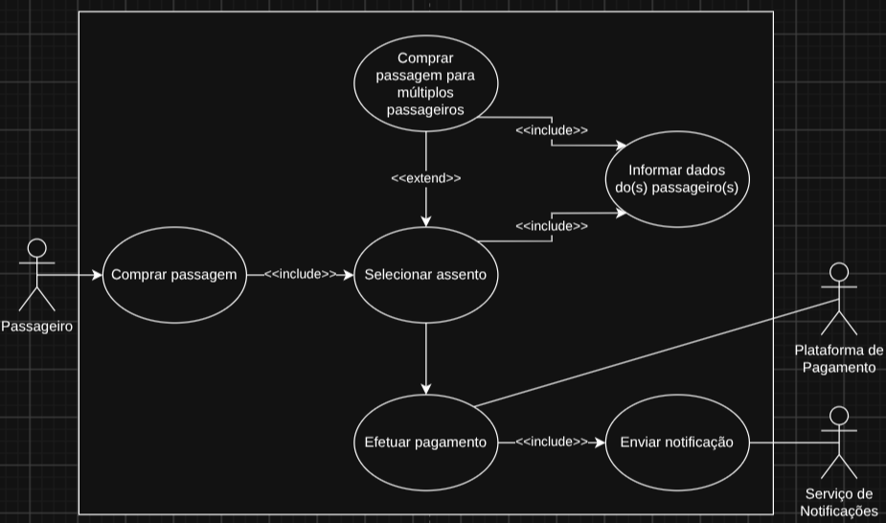
Figura 1 – Diagrama de Casos de Uso: Comprar Passagem

4. Diagrama de Atividades
O diagrama de atividades a seguir representa o fluxo de sucesso principal do caso de uso Comprar Passagem, bem como os pontos de decisão que originam os fluxos alternativos (A1–A2) e de exceção (E1–E6) descritos na Seção 1.
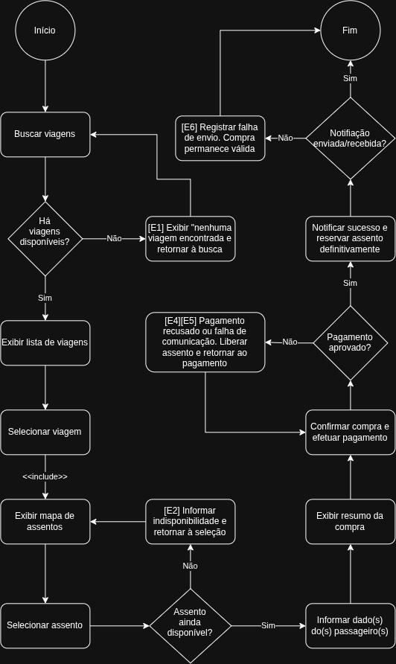

Figura 2 – Diagrama de Atividades: Comprar Passagem

